|  |  |  |  |  |  |
| --- | --- | --- | --- | --- | --- |
|  | Edu Komputika 10 (1) (2023)  **Edu Komputika Journal**  http://journal.unnes.ac.id/sju/index.php/edukom | | |  | |
| **Website Pembelajaran Pemrograman Web Dengan Pendekatan Achievement Goals**  **Adiftya Bayu Prihandicha1), Fadhel Naufal Akbar2), Mochammad Mu’iz Afdloly3) dan Wahyu Nur Hidayat4)**  1Departemen Teknik Elektro dan Informatika, Fakultas Teknik, Universitas Negeri Malang, Indonesia | | | | | |
| **Info Artikel**  ________________  *Sejarah Artikel:*  Diterima:  Direvisi:  Disetujui:  ________________  *Keywords:*  *Achievement Goals, Kurikulum Merdeka, Minat Belajar, Pemrograman Web, Website Pembelajaran*  ____________________ | | | **Abstrak**  _______________________________________________________________  Kurikulum Merdeka adalah sebuah pendekatan Pendidikan yang dirancang untuk memberikan kebebasan dan fleksibilas dalam mengatur proses pembelajaran dengan menyesuaikan kebutuhan peserta didik. Namun dalam penerapan kurikulum merdeka ini menghadapai beberapa kendala salah satunya adalah salah tafsir oleh beberapa guru yang masih menerapkan pendekatan yang seragam, alih-alih memberikan fleksibiltas yang disesuaikan kepada kebutuhan individu perserta didik. Tujuan dari penelitian ini untuk merancang dan mengembangkan website pembelajaran pemrograman web dengan pendekatan Achievement Goals. Untuk mengukur tujuan dan motivasi belajar siswa menggunakan Achievement Goals Questionnaire-Revised (AGQ-R) dan mengelompokkanya ke dalam kategori Overachiever, Mastery-Expert, Best-Performance dan Non-Achiever. Metode penelitian yang digunakan adalah Design Thinking. Metode ini terdiri dari lima fase yaitu empathize, define, ideate, prototype dan test. Subjek uji coba melibatkan Ahli Materi dan Media serta siswa PPLG kelas XI. Hasil penelitian menunjukkan kelayakan berdasarkan uji coba ahli media dan ahli materi mendapatkan presentase dengan total skor validasi sebesar 89.78% yang masuk dalam kategori sangat baik, dan 91.33%dalam kategori baik. Uji pengguna memperoleh presentase kelayakan dengan sebesar 83.48%, yang termasuk dalam kategori baik. Hasil Uji Validasi Fungsionalitas mendapatkan skor 87.41% termasuk dalam kategori sangat baik. Berdasarkan hasil tersebut media pembelajaran ini dinilai sangat baik dan layak digunakan dalam pembelajaran.  ***Abstract***  _________________________________ ____________ _________  *The Merdeka Curriculum is an educational approach designed to provide freedom and flexibility in organizing the learning process by adjusting the needs of students. However, the implementation of this Merdeka curriculum faces several obstacles, one of which is misinterpretation by some teachers who still apply a uniform approach, instead of providing flexibility tailored to the individual needs of students. The purpose of this research is to design and develop a web programming learning website with the Achievement Goals approach. To measure students' learning goals and motivation using Achievement Goals Questionnaire-Revised (AGQ-R) and group them into Overachiever, Mastery-Expert, Best-Performance and Non-Achiever categories. The research method used is Design Thinking. This method consists of five phases, namely empathize, define, ideate, prototype and test. The test subjects involved Material and Media Experts and PPLG class XI students. The results showed feasibility based on the trial of media experts and material experts getting a percentage with a total validation score of 89.78% which is in the very good category, and 91.33% in the good category. The user test obtained a feasibility percentage of 83.48%, which is included in the good category. The results of the Functionality Validation Test get a score of 87.41% including in the very good category. Based on these results, this learning media is considered very good and feasible to use in learning.*  © 2023 Universitas Negeri Semarang | | |
| 🖂 Alamat korespondensi: (diisi dengan alamat afiliasi penulis utama)  Gedung E11 Lantai 2, Teknik Elektro UNNES  Kampus Sekaran, Gunungpati, Semarang, 50229  E-mail: [email.penulis@unnes.ac.id](mailto:email.penulis@unnes.ac.id) | | | | ISSN 2252-6811  E-ISSN 2599-297X | |

**PENDAHULUAN**

Pendidikan merupakan proses pembelajaran yang berkelanjutan, bertujuan untuk mengembangkan potensi individu dalam penyesuaian terhadap nilai-nilai budaya dan cita-cita masyarakat (Aldi, 2022). Menurut (Yuliana et al., 2023) Pendidikan adalah usaha manusia untuk mengembangkan potensi diri baik jasmani dan rohani yang dimilikinya sesuai dengan nilai-nilai yang ada dalam masyarakat dan budaya. Lingkungan Pendidikan selalu menjadi tempat berlangsungnya berbagai kegiatan Pendidikan. Lingkungan Pendidikan sangat penting bagi proses pengajaran yang efektif karena didalamnya terdapat prasarana yang diperlukan untuk mencapai tujuan Pendidikan.

Sedangkan menurut (Layla, 2024) Pendidikan merupakan upaya pengembangan manusia agar dapat hidup bermasyarakat. Pendidikan merupakan salah satu upaya untuk meningkatkan taraf hidup manusia. Pendidikan merupakan usaha yang disengaja untuk mengembangkan dan membentuk manusia sesuai dengan potensinya, dengan tujuan untuk meningkatkan kualitas hidupnya. Pendidikan merupakan faktor penting yang menentukan kualitas sumber daya manusia. Pendidikan juga menjadi faktor terpenting dalam membuat suatu negara unggul dalam persaingan global.

Dalam pendidikan terdapat kurikulum yang berfungsi sebagai pedoman pendidikan yang memuat tujuan pembelajaran dan isi kegiatan pembelajaran untuk pembelajaran di sekolah (Wantiana & Mellisa, 2023). Kualitas pendidikan secara langsung terkait dengan kualitas sumber daya manusia, sehingga memerlukan pendekatan strategis untuk alokasi dan manajemen sumber daya. Pendidikan di Indonesia saat ini dikelola dengan kurikulum. Untuk beradaptasi dengan perkembangan teknologi dan ilmu pengetahuan, Indonesia saat ini memilih kurikulum sendiri sebagai standar pendidkan. Tanpa kurikulum maka pendidikan tidak dapat terlaksana dan tujuan pendidikan tidak dapat tercapai (Lestari et al., 2023). Kurikulum memiliki peran penting dalam Pendidikan yang bertujuan untuk mencapai tujuan Pendidikan. Berdasarkan perkembangan waktu dari ke waktu, kurikulum juga dikembangkan untuk memenuhi kebutuhan Pendidikan. Perubahan kurikulum dilakukan dalam upaya meningkatkan mutu Pendidikan dan menciptakan generasi Indonesia dengan sumber daya manusia yang lebih baik dan mampu bersaing dengan negara lain (Yasmin & Hs, 2022).

Indonesia saat ini menggunakan Kurikulum Merdeka sebagai pedoman Pendidikan. Kurikulum merdeka merupakan pembaruan dari kurikulum sebelumnya yang diimplementasikan oleh Kementrian Pendidikan dan Kebudayaan sebagai upaya dalam memperbaiki kondisi Pendidikan setelah masa pandemi Covid-19. Kurikulum Merdeka adalah sebuah pendekatan Pendidikan yang dirancang untuk memberikan kebebasan dan fleksibilas dalam mengatur proses pembelajaran dengan menyesuaikan kebuthan peserta didik. Pendidikan mempunyai dampak yang besar dalam mempersiapkan dan mengembangkan sumber daya manusia (SDM) yang berilmu dan mampu bersaing dalam tantangan dunia. Kurikulum khusus merupakan salah satu cara untuk menjawab tantangan pendidikan yang muncul akibat krisis pendidikan pasca pandemi. Kurikulum ini menghadirkan pedoman baru yang memberdayakan lembaga dan siswa dalam melaksanakan proses pembelajaran (Damiati et al., 2024). Berdasarkan perubahan kurikulum tersebut diharapkan terjadi perubahan dalam dunia pendidikan karena banyaknya permasalahan yang terfokus pada sumber daya manusia.

Berdasarkan Surat Keputusan Kepala Badan Standar, Kurikulum, dan Asesmen Pendidikan Kementrian Pendidikan, Kebudayaan, Riset, dan Teknologi Nomor 024/H/KR/2022 Tentang Konsentrasi Keahlian SMK/MAK Pada Kurikulum Merdeka, terdapat 128 konsentrasi keahlian yang dapat diterapkan pada Sekolah Kejuruan SMK/MAK. Setiap Pendidikan Kejuruan memiliki konsentrasi keahlian tertentu untuk memfokuskan Pendidikan peserta didik pada salah satu konsetrasi. Salah satunya adalah konsentrasi keahlian Rekayasa Perangkat Lunak. Mata pelajaran pada Rekayasa Perangkat Lunak berisi tentang beberapa kompetensi terkait penguasaan keahlian pengembangan perangkat lunak dan elemen materi seperti basis data, pemrograman berbasis teks, grafis dan multimedia, pemrograman web, dan pemrograman perangkat bergerak. Pemrograman web merupakan upaya sistematis membangun aplikasi atau halaman web yang beroprasi melalui bahasa pemrograman yang ditunjuk untuk perilaku elemen penyusunnya. Upaya ini mencakup pengembangan berbagai komponen, termasuk struktur halaman (HTML), desain estetika dan tata letak (CSS), serta penerapan fungsionalitas interaktif menggunakan bahasa pemrograman seperti *JavaScript* (Ikhwanudin dkk., 2024). Pada elemen materi Pemrograman Web peserta didik mampu menerapkan bahasa pemrograman server-side, framework, dan pendokumentasian pada pembuatan web statis dan dinamis untuk beragam kebutuhan yang kontekstual. Peranan pemrograman web sangat penting di era digital saat ini bagi siswa SMK, terutama mereka yang memilih bidang keahlian teknologi informasi. Melalui pembelajaran pemrograman web, siswa SMK dapat meningkatkan prospek kerja mereka di berbagai peran seperti web-*developer*, *front*-*end* *developer*, *back*-*end developer*, *full*-*stack developer* dan desainer web. Pemrograman web mendorong keterampilan berpikir analitis dan logis pada siswa, serta kemampuan mereka untuk mengatasi masalah yang kompleks. Sangat penting bagi siswa untuk memperoleh pemahaman yang komprehensif tentang mekanisme operasional situs web dan untuk secara mahir menerjemahkan konseptualisasi mereka ke dalam kode yang dapat dieksekusi yang dapat diproses oleh komputer (Sugiharto dkk., 2024). Peranan guru dalam meningkatkan motivasi belajar siswa merupakan aspek fundamental yang harus dimasukkan ke dalam praktik pendidikan. Tidak dapat disangkal bahwa pengalaman belajar siswa berbeda setiap individu, dengan demikian, sangat penting bagi pendidik untuk secara konsisten menginspirasi siswa untuk mempertahankan semangat mereka untuk belajar, memungkinkan mereka untuk berkembang menjadi individu yang mahir yang mampu mengembangkan diri yang optimal. Oleh karena itu guru perlu menggunakan strategi kreatif untuk merangsang motivasi belajar siswa.

Salah satu kerangka teoritis yang sering digunakan untuk menilai orientasi motivasi belajar siswa adalah achievement goals. Kerangka kerja ini menyatakan bahwa setiap individu memiliki orientasi pembelajaran yang berbeda yang bergantung pada persepsi diri mereka tentang kemampuan. Oleh karena itu, sangat penting untuk menyesuaikan metodologi pendidikan untuk memastikan bahwa setiap siswa dapat belajar selaras dengan karakteristik unik mereka. Demikian pula, integrasi gamifikasi ke dalam praktik pendidikan memerlukan penyesuaian. Hal ini disebabkan oleh fakta bahwa berbagai faktor motivasi akan menimbulkan reaksi yang beragam terhadap strategi gamifikasi yang diterapkan (Firdaus, 2021).

Namun dalam penerapan kurikulum merdeka masih terdapat kendala dalam beradaptasi untuk penerapan kurikulum ini. Beberapa faktor yang mempengaruhi penerapan kurikulum merdeka antara lain kurangnya fasilitas dan teknologi yang mendukung proses pembelajaran untuk lebih efektif dan efisien (Sasmita & Darmansyah, 2022). Kesiapan guru dalam mengimplementasikan kurikulum merdeka dirasa masih kurang. Kurangnya pemahaman guru tentang kurikulum merdeka dan cara mengajar, sehingga memerlukan waktu yang lama untuk membiasakan diri dengan kurikulum ini (Mujab & Gumelar, 2023). Letak Geografis juga berpengaruh dalam penerapan kurikulum ini dengan begantung akses internet (Wantiana & Mellisa, 2023).

Sementara itu pada penelitian yang dilakukan oleh Rafika Cahya Ningrum dan Heni Pujiastuti, yang diterbitkan pada jurnal berjudul “Analisis Permasalahan Guru Dalam Penerapan Kurikulum Merdeka Di Sekolah Dasar” menjelaskan tantangan atau hambatan yang dihadapi guru dalam penerapan kurikulum merdeka, yang meliputi: a) Sebagian besar guru kurang memahami pentingnya kurikulum merdeka, dikaitkan dengan pelatihan yang tidak memadai tentang pelaksanaannya. Kekurangan ini menyebabkan guru mengalami kesulitan dalam perancangan dan penerapan pembelajaran sesuai dengan karakteristik siswa; b) Keberagaman potensi siswa mempersulit tugas guru dalam memilih pendekatan pembelajaran yang tepat; c) Kurangnya infrastruktur dan kemahiran dalam pemanfaatan teknologi juga merupakan salah satu kendala dalam penerapan kurikulum merdeka (Ningrum & Pujiastuti, 2023). Selain itu seperti yang dikemukakan oleh Diah dan Andriyani, penerapan kurikulum merdeka masih terdapat kendala dan kekurangan, terutama tidak adanya variasi yang memadai dalam metode pengajaran, yang memberikan dampak pada siswa sehingga menjadi pasif di dalam kelas, dan ketersediaan sumber daya yang terbatas juga menjadi kendala dalam penerapan kurikulum merdeka yang efektif.

Berdasarkan kendala yang dialami dalam penerapan kurikulum merdeka tersebut, maka dibutuhkan inovasi dalam pembelajaran di sekolah terutama pada sekolah kejuruan. Media pembelajaran yang sesuai diperlukan dalam mempelajari dasar pemrograman web. Selain itu, untuk menyesuaikan motivasi dan tujuan belajar siswa yang beragam diperlukan adanya pendekatan yang berbeda setiap individu. Dengan menerapkan pendekatan *achievement goals* dapat mengetahui orientasi dan tujuan belajar siswa yang berbeda.

Penerapan pendekatan *achievement goals* memungkinkan guru untuk memahami motivasi belajar siswa berdasarkan beberapa empat tipe belajar yaitu *overachiever*, *mastery*-*expert*, *best*-*performance*, dan *non*-*achiever*. Setiap tipe mencerminkan cara siswa memandang dan mendekati pembelajaran. Misalnya siswa dengan tipe overachiever merupakan individu yang memiliki motivasi *mastery* dan *peformance* yang tinggi. *Mastery*-*expert* merupakan individu yang cenderung memiliki *mastery* yang tinggi daripada *performance*. Sedangkan siswa dengan tipe *best*-*performance* merupakan individu dengan motivasi *performance* lebih tinggi daripada *mastery*. Serta siswa yang bertipe *non-achiever* adalah individu yang cenderung memiliki *mastery* dan *peformance* yang rendah.

Selain itu, dengan mengintegrasikan elemen gamifikasi dalam pembelajaran dapat menjadi strategi efektif untuk meningkatkan motivasi belajar siswa dengan tipe tujuan belajar yang berbeda-beda. Elemen gamifikasi seperti poin, level, *badge*, *leaderboard*, dan *task* dapat membuat proses pembelajaran lebih menarik dan kompetitif. Dengan kombinasi pendekatan *achievemnt goals* dan elemen gamifikasi, pembelajaran tidak hanya lebih menarik tetapi juga lebih adaptif terhadap kebutuhan individual siswa. Hal ini dapat membantu menciptakan lingkungan belajar yang mendukung pencapaian tujuan pendidikan yang lebih personal dan efektif, terutama dalam mata pelajaran pemrograman web.

Media pembelajaran yang dkembangkan dalam penelitian ini adalah website pembelajaran mata pelajaran pemrograman web. Dengan mengintegrasikan pendekatan *achievement goals* dan elemen gamifikasi di dalam website diharapkan dapat memenuhi kebutuhan siswa dan meningkatkan motivasi belajar siswa. Selain itu, diharapkan juga media ini dapat menjadi sumber belajar siswa terutama yang menempuh studi pembelajaran pemrograman web karena sifatnya yang praktis dan bisa diakses dimanapun.

**METODE PENELITIAN**

Penelitian ini merupakan jenis penelitian pengembangan menggunakan metode *Research and Development* (R&D) yang menghasilkan sebuah produk media pembelajaran dengan model pengembangan *Design Thinking*. Penelitian ini menggunakan metode *Design Thinking* yang melibatkan pengguna maupun *stakeholder* secara langsung untuk mendefinisikan masalah, mempertajam penggalian konteks masalah, menentukan prioritas pengembangan, menemukan peluang inovasi diferensiasi dan keunggulan kompetitif (Sarah Gibbons, 2016).

Proses *Design Thinking* memiliki 5 (lima) tahapan antara lain: *Empathize*, *Define*, *Ideate*, *Prototype*, dan *Test*. Tahapan *Design Thinking* dapat dilihat pada Gambar 1.

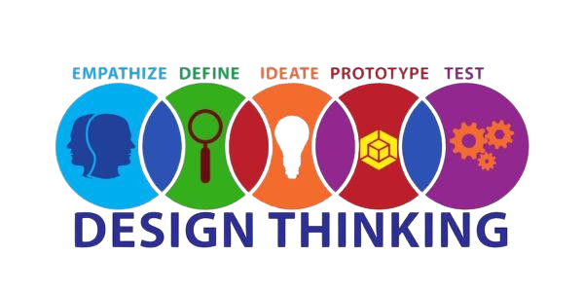

Gambar 1. Alur Pengembangan *Design Thinking*

Model *Design Thinking* menggunakan lima tahapan alur pengembangan, diantaranya:

1. *Empathize*

Pada tahap ini akan dilakukan untuk mendapatkan pemahaman empati tentang masalah yang dicoba untuk diselesaikan. Pada tahap ini akan dilakukan pengumpulan data yang dilakukan dengan menggali masalah pengguna menggunakan metode wawancara (Mursyidah et al., 2019).

1. *Define*

Pada fase *Define* dari *Design Thinking*, pengamatan akan mengidentifikasi masalah inti dari perspektif yang berpusat pada manusia dan mengumpulkan informasi tentang fitur dan fungsi yang diperlukan untuk desain sistem yang efektif. Menurut (Vechakul et al., 2015) proses ini sangat penting untuk mengidentifikasi kebutuhan dan tantangan spesifik yang dihadapi oleh populasi yang dituju, yang selaras dengan prinsip-prinsip desain yang berpusat pada manusia (*Human*-*Centered Design*). Disini akan dilakukan pengamatan dan mensistensisnya untuk menentukan masalah inti yang telah diidentifikasi dengan cara yang berpusat pada manusia.

1. *Ideate*

Fase *Ideate* dari *Design Thinking* sangat penting untuk menghasilkan solusi inovatif untuk masalah yang teridentifikasi dan sangat bergantung pada teknik-teknik seperti brainstorming, yang melibatkan aktivitas terstruktur yang dirancang untuk mendorong pemikiran kreatif di antara para peserta. Dalam praktiknya, sesi *brainstorming* dapat ditingkatkan dengan memanfaatkan peta pikiran, yang secara visual mengatur informasi dan memfasilitasi proses ide (Kunz et al., 2014).

1. *Prototype*

Dalam proses metodologis konseptualisasi dan desain, memanfaatkan *prototype* yang dapat berinteraksi dengan pengguna sangat penting untuk keterlibatan dan umpan balik pengguna yang efektif. Kompleksitas teknologi menentukan tingkat interaksi yang diperlukan dari *prototype*, menekankan perlunya umpan balik dari pengguna untuk menyempurnakan desain (Renhberg, 2022).

1. *Test*

Pada tahap ini, dapat melakukan implementasi dan uji coba produk yang dilakukan oleh validator ahli media dan ahli materi. Hal ini sangat penting untuk verifikasi konten, karena dapat memastikan keaslian dan keakuratan materi yang sedang diuji. Pada akhirnya, kemajuan teknologi ini memfasilitasi pendekatan yang komprehensif untuk implementasi produk, memungkinkan uji coba menyeluruh yang dilakukan oleh validator ahli media dan ahli materi, sehingga mendorong ekosistem konten digital yang lebih dapat dipercaya

**Uji Coba Produk**

Uji coba produk pengembangan media pembelajaran ini terdiri dari: 1) desain uji coba, 2) subjek uji coba, 3) instrumen penelitian, dan 4) analisis data. Tujuan utama uji coba produk ini adalah untuk memperoleh data empiris yang dapat dimanfaatkan untuk menilai kelayakan media pembelajaran melalui proses validasi yang melibatkan beberapa validator, khususnya pendidik dari mata pelajaran Pemrograman Web di SMKN 12 Malang.

1. Desain Uji Coba

Desain uji coba produk pengembangan secara efektif menggunakan metodologi desain deskriptif, terutama melalui fokus pada analisis kebutuhan dan uji lapangan. Pendekatan ini didukung oleh metode dan teknik deskriptif yang menganalisis dan mengevaluasi kinerja desain, memastikan bahwa analisis kebutuhan ditangani secara menyeluruh. Uji coba dilakukan dua tahap yaitu uji coba ahli dan uji coba pengguna. Uji coba ahli dilakukan untuk validasi materi dan media, sedangkan uji coba pengguna dilakukan kepada siswa SMK Negeri 12 Kota Malang kelas XI Pengembangan Perangkat Lunak dan Gim (PPLG).

1. Subjek Uji Coba

Terdapat tiga kategori subjek uji coba, yaitu subjek uji coba ahli (Ahli Materi dan Ahli Media), uji coba kelompok kecil, dan uji coba kelompok besar. Secara rinci ditunjukkan pada Tabel 1.

Tabel 1. Subjek Uji Coba

|  |  |  |  |
| --- | --- | --- | --- |
| **No** | **Jenis Uji** | **Subjek Uji Coba** | **Jumlah** |
| 1. | Uji Ahli | Ahli Materi & Media | 2 |
| 2. | Uji Pengguna | Siswa SMKN 12 Kota Malang | 32 |

1. Instrumen Penelitian

Instrumen penelitian yang digunakan dalam penelitian ini adalah kuesioner yang dirancang untuk mengumpulkan data secara efektif, dengan menggunakan skala Likert. Penelitian menekankan pentingnya reliabilitas dan validitas dalam skala tipe Likert, menganjurkan metodologi yang kuat untuk menganalisis data sebelum dan sesudah survei secara efektif (Kulkarni et al., 2016). Uji coba dilakukan dengan cara memberikan produk yang telah dikembangkan beserta kuesioner kepada masing-masing responden. Terdapat tujuh jenis data atau variabel yang akan dianalisis, secara detail ditunjukkan pada Tabel 2.

Tabel 2. Instrumen Pengumpulan Data

|  |  |  |  |
| --- | --- | --- | --- |
| **Variabel** | **Metode** | **Skala Penskoran** | **Jenis Data** |
| Analisis Kebutuhan | Wawancara | Kualitatif | Kualitatif |
| Validasi Ahli Media | Kuesioner | Interval | Kuantitatif & Kualitatif |
| Validasi Ahli Materi | Kuesioner | Interval | Kuantitatif & Kualitatif |
| Validasi Fungionalitas System | Kuesioner | Dikotom | Kuantitatif & Kualitatif |
| Validasi Angket *Achievement Goals* | Kuesioner | Interval | Kuantitatif & Kualitatif |
| Uji Coba Pengguna | Kuesioner | Interval | Kuantitatif |
| Uji Minat Belajar | Kuesioner | Interval | Kuantitatif |

1. Analisis Data

Setelah data diperoleh, kemudian untuk melihat bobot masing-masing tanggapan dan menghitung skor rata-rata digunakan rumus sebagai berikut:



Keterangan:

= Skor Rata-Rata

= Jumlah Penilai

= Skor Total Masing-Masing

Untuk menghitung data hasil uji validasi fungsionalitas, digunakan skala dikotom dengan rumus sebagai berikut:

(2)

Keterangan:

|  |  |  |
| --- | --- | --- |
| Ya | = | Respon yang menyatakan bahwa sistem berfungsi dengan baik. Bernilai satu (1) |
| Jumlah Pernyataan | = | Total item yang dinilai dalam kuesioner. |

Kemudian untuk rumus presentase hasil dapat dihitung dengan rumus sebagai berikut:

3

Dari hasil pengolahan data yang dilakukan akan dikomparasikan sesuai kriteria kelayakan media dapat dilihat pada Tabel 3. Pada Gambar 4. Merupakan kriteria validasi fungsioanlitas. Kemudian, data hasil olahan motivasi belajar dikomparasikan dengan kriteria tingkat motivasi dapat dilihat pada Tabel 5.

Tabel 3. Kriteria Kelayakan Media

|  |  |  |
| --- | --- | --- |
| Presentase (%) | Tingkat Kelayakan | Keterangan |
| 90% - 100% | Sangat Baik | Sangat layak dan tidak perlu direvisi |
| 75% - 89% | Baik | Layak dan perlu sedikit revisi |
| 65% - 74% | Cukup Baik | Kurang layak dan direvisi secukupnya |
| 55% - 64% | Tidak Baik | Tidak layak dan perlu lebih banyak direvisi |
| 0% - 54% | Sangat Tidak Baik | Tidak layak digunakan dan perlu direvisi |

Tabel 4. Kriteria Validasi Fungsionalitas

|  |  |
| --- | --- |
| Presentase (%) | Kategori |
| ≥ 85 | Sangat Baik |
| 84 – 75 | Baik |
| 74 – 60 | Cukup |
| < 60 | Kurang |

Tabel 5. Kriteria Tingkat Motivasi

|  |  |
| --- | --- |
| Presentase (%) | Kategori |
| 81 - 100 | Motivasi sangat tinggi |
| 61 - 80 | Motivasi tinggi |
| 41 - 60 | Motivasi cukup |
| 21 - 40 | Motivasi rendah |
| 0 - 20 | Motivasi sangat rendah |

**HASIL DAN PEMBAHASAN**

Website pembelajaran EdMon yang dikembangkan untuk materi pelajaran pemrograman web mendapatkan hasil yang baik dan layak digunakan dalam pembelajaran pemrograman web untuk siswa SMK Pengembangan Perangkat Lunak dan Gim.

1. Tampilan *User Interface* website EdMon dengan pendekatan *achievement goals*

Berikut adalah beberapa tampilan user interface dari website EdMon dengan pendekatan achievement goals.

1. Halaman *Login*

Menampilkan halaman yang digunakan untuk *user* masuk kedalam website. *User interface* halaman login dapat dilihat pada gambar 2. Pada halaman *login user* terdapat opsi untuk mendaftarkan akun baru. Setelah *user login* akan dialihkan ke halaman *dashboard*.

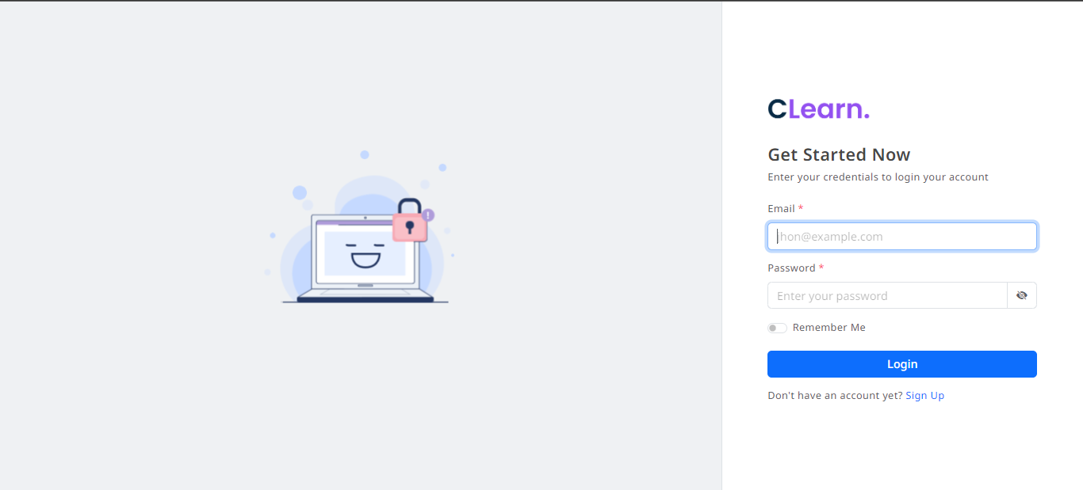

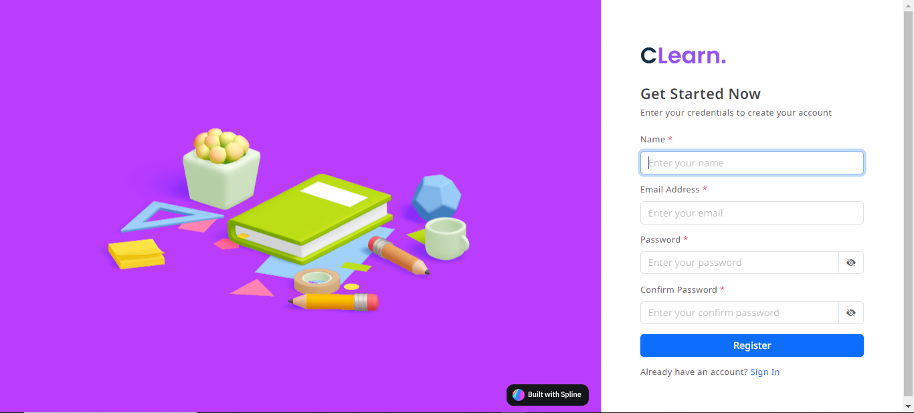

Gambar 2. Tampilan *login*

1. Halaman *Dashboard*

Pada halaman ini ketika user baru login akan ditampilkan *Questionnaire* untuk menentukan motivasi belajar siswa. *User* diharuskan mengisi kuesioner sebelum bisa mengakses fitur pada website ini. Pernyataan pada kuesioner ini merujuk pada *Achievement Goals Questionnaire-Revised* (AGQ-R). Ketika *user* sudah mengisi kuesioner akan ditampilkan hasil motivasi belajar siswa dengan gambar badge sesuai klasifikasi. Namun jika user lama yang sudah mengisi kuesioner maka tidak akan ditampilkan kuesioner lagi dan bisa mengakses keseluruhan fitur yang ada pada website ini. Tampilan dapat dilihat pada gambar 3.

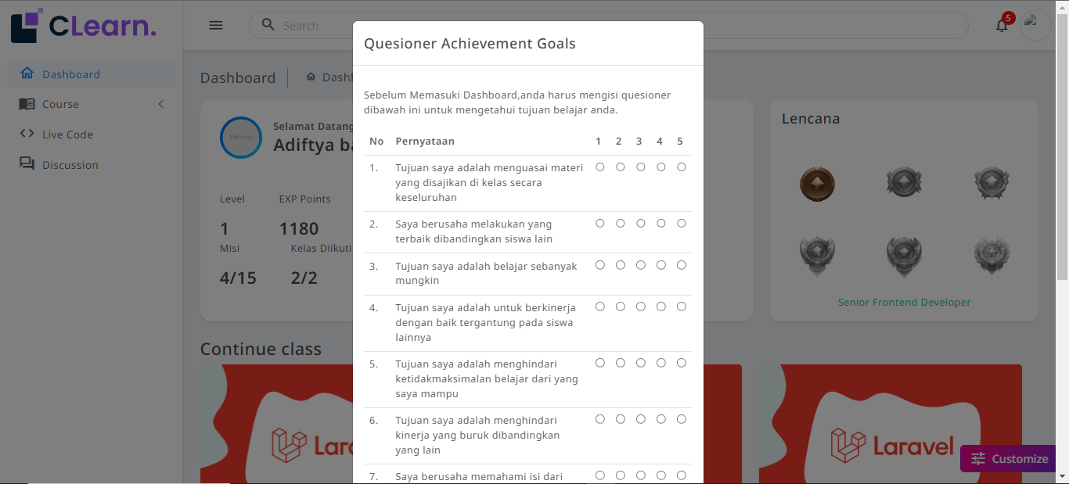

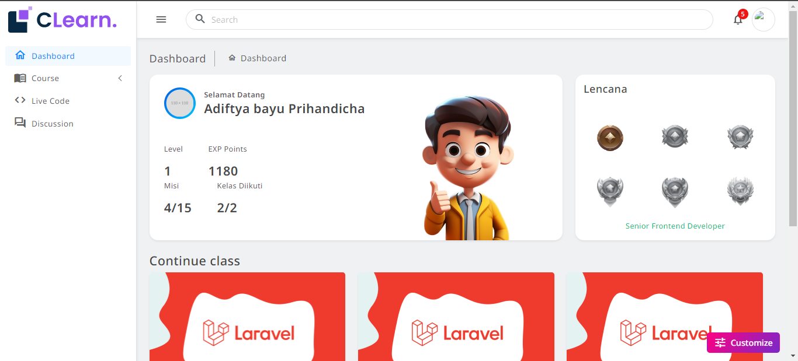

Gambar 3. Tampilan *dashboard*

1. Halaman *Course*/Kelas

Halaman ini menampilkan kelas yang sedang diikuti dan fitur untuk menambahkan kelas menggunakan token. Tampilan halaman *course* dapat dilihat pada gambar 4.

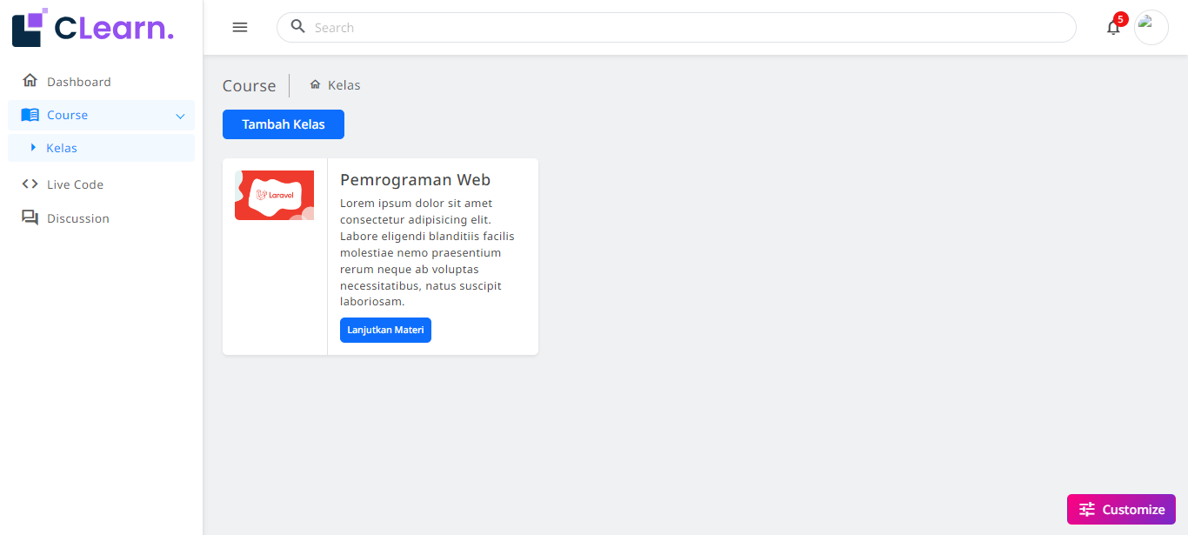

Gambar 4. Tampilan *course*

1. Halaman Materi

Pada halaman materi akan ditmpilkan CP & TP yang akan dipelajari pada materi pemrograman web. Keunggulan pada media pembelajaran website ini adalah materi yang ditampilkan sesuai dengan klasifikasi motivasi belajar dari *questionnaire* yang diisi sebelum masuk pada laman *dashboard*. Setiap klasifikasi tipe motivasi belajar memiliki tampilan materi dan isi yang sedikit berbeda. Pada halaman materi juga terdapat *leaderboard* yang akan menampilkan badge yang diperoleh, level, point, dan peringkat dari keseluruhan anggota kelas. Tampilan secara detail dapat dilihat pada gambar 4.

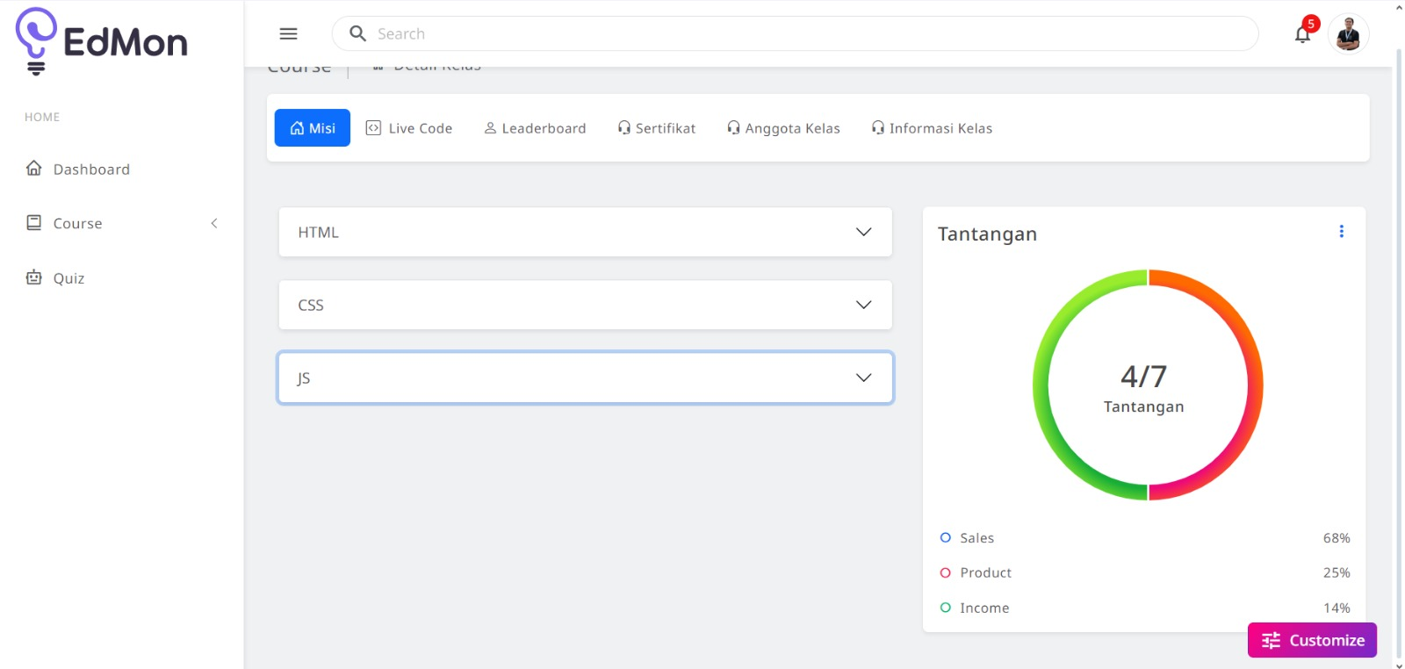

1. Penyajian dan Analisis Data hasil Uji Coba

Dalam proses pengumpulan data, peneliti memberikan angket kuesioner kepada 1 orang ahli media dan 1 orang ahli materi untuk menilai kelayakan media pembelajaran EdMon. Uji coba pengguna dilakukan kepada 32 siswa kelas XI PPLG dari SMKN 12 Malang.

Hasil dari uji validasi media oleh ahli media yang dilakukan oleh Azhar Ahmad Smaradigna, S.Pd., M.Pd., yang dapat dilihat pada tabel 6.

Tabel 6.

|  |  |  |  |  |
| --- | --- | --- | --- | --- |
| Validasi Media | | | | |
| Aspek | Skor | Skor Max | Validasi (%) | Kriteria |
| *Attractiveness* | 58 | 60 | 96.67 | Sangat Baik |
| *Perspicuity* | 83 | 90 | 92.22 | Sangat Baik |
| *Efficiency* | 77 | 90 | 85.56 | Baik |
| *Dependability* | 63 | 75 | 84.00 | Baik |
| *Stimulation* | 56 | 60 | 93.33 | Sangat Baik |
| *Novelty* | 67 | 75 | 89.33 | Baik |
| Total | 404 | 450 | 89.78 | Baik |

Dari tabel 6. Diatas dapat diketahui bahwa media pembelajaran mendapatkan kriteria baik. Total nilai validasi media mencapai 89.78, yang termasuk dalam kategori "baik". Ini menunjukkan bahwa media pembelajaran pada website EdMon telah memenuhi standar kualitas yang diharapkan dan siap untuk memasuki tahap uji coba lebih lanjut dari segi medianya.

Hasil validasi oleh ahli materi yang dilakukan oleh Diyan Wahyu Astuti, S.Kom. seperti yang dapat dilihat pada Tabel 7 berikut ini

Tabel 7. Uji Coba Ahli Materi

|  |  |  |  |  |
| --- | --- | --- | --- | --- |
| Validasi Materi | | | | |
| Aspek | Skor | Skor Max | Validasi (%) | Kriteria |
| Isi Materi | 57 | 60 | 95.00 | Sangat Baik |
| Bahasa | 42 | 45 | 93.33 | Baik |
| Penyajian | 80 | 90 | 88.89 | Sangat Baik |
| Evaluasi | 95 | 105 | 90.48 | Sangat Baik |
| Total | 274 | 300 | 91.33 | Sangat Baik |

Berdasarkan pada Tabel 7 dapat diketahui bahwa materi dalam website EdMon yang dikembangkan memenuhi kriteria sangat baik. Hal ini dapat diketahui dati total nilai validasi ahli materi ini mendapatkan 91.33 yang mana masuk kategori sangat baik. Hal ini berarti materi pembelajaran pemrograman web dalam website Edmon sudah sangat layak dan dapat masuk dalam tahap uji coba dari segi materinya.

Selanjutnya, uji coba pengguna telah dilakukan dengan melibatkan 32 siswa dari kelas XI PPLG di SMK Negeri 12 Kota Malang. Hasil dari uji coba ini dapat dilihat pada Tabel 8 di bawah ini.

Tabel 8. Hasil Uji Coba Pengguna

|  |  |  |  |  |
| --- | --- | --- | --- | --- |
| Validasi Media | | | | |
| Aspek | Skor | Skor Max | Validasi (%) | Kriteria |
| Materi | 293 | 345 | 84.93 | Baik |
| Desain Pembelajaran | 486 | 575 | 84.52 | Baik |
| Media dan Komunikasi Pembelajaran | 668 | 805 | 82.98 | Baik |
| Daya Implementasi dan Respon Pengguna | 473 | 575 | 82.26 | Baik |
| Total | 1920 | 2300 | 83.48 | Baik |

Berdasarkan hasil uji coba pengguna yang tercantum dalam Tabel 8, dapat disimpulkan bahwa total nilai validasi materi mencapai 83.48, yang termasuk dalam kategori baik. Ini menunjukkan bahwa media pembelajaran pada website EdMon secara keseluruhan sudah memadai dan dapat digunakan sebagai media pembelajaran di SMK. Rincian hasil uji motivasi belajar siswa dapat dilihat pada Tabel 9.

Tabel 9. Data Uji Motivasi Belajar

|  |  |  |  |  |
| --- | --- | --- | --- | --- |
| Validasi Materi | | | | |
| Aspek | Skor | Skor Max | Validasi (%) | Kriteria |
| *Attention* | 557 | 690 | 80.72 | Tinggi |
| *Relevance* | 378 | 460 | 82.17 | Sangat Tinggi |
| *Confidence* | 645 | 805 | 80.12 | Tinggi |
| *Satisfaction* | 289 | 345 | 83.77 | Sangat Tinggi |
| Total | 1869 | 2300 | 81.26 | Sangat Tinggi |

Dari Tabel 9, terlihat bahwa motivasi belajar siswa yang menggunakan media pembelajaran pada website EdMon mencapai persentase sebesar 81.26%, yang termasuk dalam kategori sangat tinggi. Aspek relevance dan satisfaction menjadi yang tertinggi, dengan total skor masing-masing 82.17% dan 83.77%, keduanya juga masuk dalam kategori sangat tinggi.

Beikut adalah hasil Uji Validasi Fungsionalitas yang dilakukan oleh Uji ahli Media, Ahli Materi dan Pengguna. Dapat dilihat pada Tabel 10.

Tabel 10. Hasil Uji Validasi Fungsionalitas

|  |  |  |  |  |
| --- | --- | --- | --- | --- |
| Validasi Fungsionalitas | | | | |
| Aspek | Skor | Skor Max | Validasi (%) | Kriteria |
| Aksesibilitas | 122 | 136 | 89.70 | Sangat Baik |
| Navigasi | 147 | 170 | 86.47 | Sangat Baik |
| Kesesuaian Fungsi | 309 | 340 | 90.88 | Sangat Baik |
| Keamanan dan Privasi | 85 | 102 | 83.33 | Baik |
| Interaktivitas dan Multimedia | 246 | 272 | 90.44 | Sangat Baik |
| Kegunaan | 341 | 410 | 83.17 | Baik |
| Total | 1250 | 1430 | 87.41 | Sangat Baik |

Berdasarkan hasil uji coba fungsionalitas media pembelajaran EdMon berbasis website ini mendapatkan nilai 87.41% termasuk dalam kriteria sangat baik. Ini menunjukkan bahwa mayoritas pengguna merasa puas dengan fungsionalitas sistem website ini dan merasa dapat mendukung dalam proses pembelajaran dengan sangat efektif.

**SIMPULAN**

Berdasarkan hasil penelitian dan pembahasan yang telah dilakukan, dapat disimpulkan bahwa website EdMon ini layak digunakan dalam pembelajaran. Kelayakan produk dinilai oleh ahli materi dan ahli media, dengan total skor validasi sebesar 91.33 yang masuk dalam kategori sangat baik, dan 89.78 dalam kategori baik. Uji coba pengguna yang melibatkan siswa kelas XI PPLG menunjukkan total skor sebesar 83.48, yang termasuk dalam kategori baik. Hasil Uji Validasi Fungsionalitas mendapatkan skor 87.41% termasuk dalam kategori sangat baik. Oleh karena itu, dapat disimpulkan bahwa website ini sangat baik dan sangat layak digunakan sebagai bahan pembelajaran lebih lanjut. Website ini juga dapat menjadi sumber belajar utama yang praktis dan dapat diakses kapanpun dan dimanapun oleh siswa, terutama bagi mereka yang sedang mempelajari materi pemrograman web.

**UCAPAN TERIMAKASIH**

Kami mengucapkan terima kasih kepada Departemen Teknik Elektro dan Informatika, Fakultas Teknik, Universitas Negeri Malang, serta SMK Negeri 12 Kota Malang yang telah memberikan dukungan penuh terhadap pelaksanaan penelitian ini.

**DAFTAR PUSTAKA**

Aldi, M. P. (2022). MANAJEMEN PESERTA DIDIK DI LEMBAGA PENDIDIKAN. Al-Ihda’: Jurnal Pendidikan dan Pemikiran, 17(2), 751–763.

Damiati, M., Junaedi, N., & Asbari, M. (2024). Prinsip Pembelajaran dalam Kurikulum Merdeka. Journal of Information Systems and Management (JISMA), 3(2), 11–16.

Diah, S., & Andriyani, S. (2024). Problematika Implementasi Kurikulum Merdeka Pada Mata Pelajaran PAI Kelas 11 di SMA N 1 Bangsri. An-Nawa: Jurnal Studi Islam, 6(1), 53–63.

doi:10.1007/978-3-319-08596-8_38

doi:10.1007/S10995-015-1787-X

doi:10.1109/ICE/ITMCIAMOT55089.2022.10033235

doi:10.16962/EAPJMRM/ISSN.23492317/2016/V7I2-01

Firdaus, L. H. (2021). Desain gamifikasi adaptif untuk learning management system menggunakan gaming achievement goal. Jurnal Tekno Kompak, 15(2), 112–126.

Ikhwanudin, M., Fauzan, A., Ardyaksa, A., Amaludin, M., Mahardika, R., Umam, S., & Rachmatika, R. (2024). Pembelajaran Pemrograman Web untuk Masa Depan Digital: Mengubah Ide menjadi Kode dalam Pelatihan Dasar Pembangunan Web bagi Siswa SMK. APPA: Jurnal Pengabdian Kepada Masyarakat, 1(6), 477–481.

Kulkarni, M. M., Joshi, N., & Bedekar, V. N. (2016). Assessment of reliability and statistical significance by p-value of pre and post surveys on industrial buying behavior on a 5-point Likert scale. *East Asian Pacific Journal of Multidisciplinary Research Management, 7*(2).

Kunz, A., Miesenberger, K., Mühlhäuser, M., Alavi, A., Pölzer, S., Pöll, D., Heumader, P., & Schnelle-Walka, D. (2014). Accessibility of brainstorming sessions for blind people. In *Proceedings of the Conference* (pp. 237-244),

Layla, J. (2024). Wujud Implementasi Pendidikan yang Memerdekakan Peserta Didik di Indonesia. TSAQOFAH, 4(5), 3422–3431.

Lestari, D., Asbari, M., & Yani, E. E. (2023). Kurikulum Merdeka: Hakikat kurikulum dalam pendidikan. Journal of Information Systems and Management (JISMA), 2(6), 85–88.

Mujab, S., & Gumelar, W. S. (2023). Analisis Implementasi Kurikulum Merdeka (Studi Kasus SMK Al Huda Kedungwungu Indramayu). Jurnal Pendidikan Dan Konseling (JPDK), 5(1), 1538–1545.

Ningrum, R. C., & Pujiastuti, H. (2023). ANALISIS PERMASALAHAN GURU DALAM PENERAPAN KURIKULUM MERDEKA DI SEKOLAH DASAR. Pendas: Jurnal Ilmiah Pendidikan Dasar, 8(3), 3236–3246.

Rehberg, L. (2022). User-centered prototypes: Insights from a design thinking workshop series. *Proceedings of the Conference*,

Sasmita, E., & Darmansyah, D. (2022). Analisis Faktor-Faktor Penyebab Kendala Guru Dalam Menerapkan Kurikulum Merdeka (Studi Kasus: Sdn 21 Koto Tuo, Kec. Baso). Jurnal Pendidikan Dan Konseling (JPDK), 4(6), 5545–5549.

Sugiharto, S., Supriyanto, S., & Nugraha, R. I. (2024). Pelatihan Pemrograman Web Front-End dengan Bootstrap Bagi Siswa SMK Palapa Semarang. SWARNA: Jurnal Pengabdian Kepada Masyarakat, 3(7), 604–608.

Vechakul, J., Patel, B., Shrimali, J. S., & Sandhu, J. S. (2015). Human-centered design as an approach for place-based innovation in public health: A case study from Oakland, California. *Maternal and Child Health Journal, 19*(12), 2552–2559,

Wantiana, I., & Mellisa, M. (2023). Kendala guru dalam penerapan kurikulum merdeka. Jurnal basicedu, 7(3), 1461–1465.

Yasmin, A. F., & Hs, A. M. (2022). INOVASI KURIKULUM DALAM UPAYA MENINGKATKAN MUTU PENDIDIKAN DI INDONESIA. Jurnal Pena Karakter, 4(2), 68–72.

Yuliana, C., Hanim, Z., Huda, M. S., & Yamin, M. (2023). Sumber daya lembaga dalam praktek dunia pendidikan. Journal on Education, 6(1), 2285–2294.